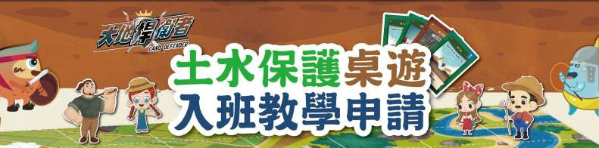

土水保護桌遊入班教學 申請簡章
全球有 95%食物直接或間接來自於土壤，地下水也是灌溉和飲用的水源之一，我們每天腳踩的土地、食物、水源，都和土壤及地下水有關，當大家都在教水土保持、食農的時候，當然也不能忘記健康的食物來自健康的土壤及地下水。

一定要申請入班教學的 3 個原因…
申請表單
①大家都在教的水土保持、食農，基礎都是土水保護
②不想要教學只是單純的老師教、學生聽
③想要透過桌遊讓上課變得有趣、學生都愛上你一定要來免費申請這堂課！

一、主辦單位：環境部環境管理署 土壤及地下水污染整治基金管理會
二、辦理方式：由主辦單位派員進行帶班體驗，地點以申請單位所在地為主，時間由申請單位提供後再由主辦單位評估後回覆。
三、申請對象：全臺各級學校學生（5 年級以上）或有意願了解土壤及地下水議題推廣單位，以國中、小學優先辦理。
四、申請場次：114 年 6 月~115 年 9 月期間開放申請，全臺限量 8 場次，額滿即暫停申請。

五、申請須知：
（一）本次教學全程免費，須以班級/單位進行申請，每場次 30 人以內，每場次建議至少兩節課（80 分鐘）。
（二）表單內容包含基本資料、希望辦理時間、預計結合學校課程等，原則每縣市以１所學校/單位為主，如超過則以申請順序進行篩選。
（三）因場次有限，填寫表單不代表申請成功，請等待執行單位後續連繫。
（四）課後請協助填寫回饋表單，以利未來教學精進。
（五）活動中拍攝照片將用於主辦單位宣傳相關用途。

六、教學內容：
（一）土水保護桌遊簡介
老闆與農夫兩大類型玩家，透過移動、使用卡牌，讓土地翻面(被污染)或回復(可利用)，傳達污染對人類的影響。
- 適合年齡：11+歲(國小 5 年級以上)
- 遊戲人數：3~7 人
- 遊戲時間：至少 30 分鐘/場
- 教學素材：教學簡報(含桌遊教學、知識建立)、教師手冊、學習單
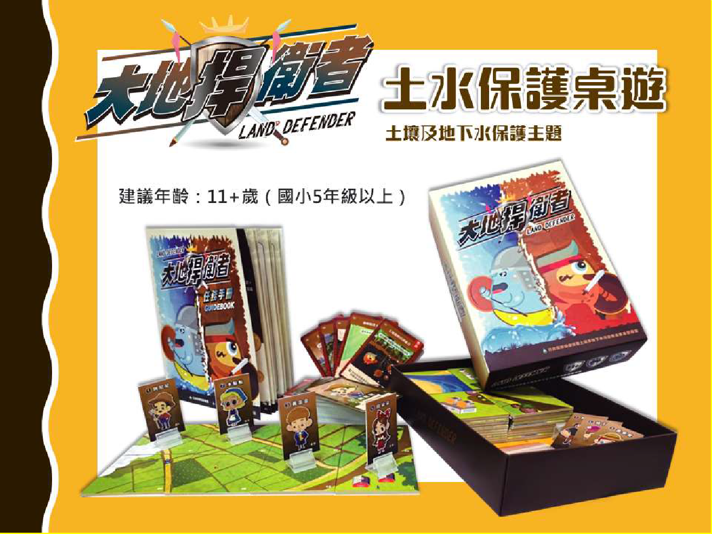
（二）學習目標：
- 認識土壤及地下水的功能。
- 瞭解污染原因以及對生活的影響。
（三）流程表：約兩節課（80 分鐘），依實際上課時間調整。

時間 | 內容
10:30~10:40 | 認識土壤及地下水
10:40~10:55 | 講解桌遊規則（含前置作業）
10:55~11:10 | 桌遊體驗
11:10~11:20 | 下課時間
11:20~11:40 | 桌遊體驗
11:40~12:00 | 遊戲後收斂、互動問答與填寫學習單

十、聯絡資訊：
財團法人台灣產業服務基金會 02-77045135 郭小姐（sgwepa.tw@gmail.com）

